**Anexo I** - Mapas de distribuição das variáveis dos modelos GWR locais

**Índice**

**Figura 1.** Mapas com as distribuições espaciais do Intercepto do modelo GWR para os cenários sem e com restrição temporal, considerando os pontos de origem e de destino das viagens. 2

**Figura 2.** Mapas com as distribuições espaciais da variável Renda Familiar do modelo GWR para os cenários sem e com restrição temporal, considerando os pontos de origem e de destino das viagens 3

**Figura 3.** Mapas com as distribuições espaciais da variável Outros Motivos do modelo GWR para os cenários sem e com restrição temporal, considerando os pontos de origem e de destino das viagens 4

**Figura 4.** Mapas com as distribuições espaciais da variável Ensino Superior Incompleto do modelo GWR para os cenários sem e com restrição temporal, considerando os pontos de origem e de destino das viagens 5

**Figura 5.** Mapas com as distribuições espaciais da variável Ensino Superior Completo do modelo GWR para os cenários sem e com restrição temporal, considerando os pontos de origem e de destino das viagens 6

**Figura 6.** Mapas com as distribuições espaciais da variável Aposentado ou Pensionista do modelo GWR para os cenários sem e com restrição temporal, considerando os pontos de origem e de destino das viagens 7

**Figura 7.** Mapas com as distribuições espaciais da variável Estudante do modelo GWR para os cenários sem e com restrição temporal, considerando os pontos de origem e de destino das viagens 8

**Figura 8.** Mapas com as distribuições espaciais da variável Faz Bico do modelo GWR para o cenário sem restrição temporal, considerando os pontos de origem e de destino das viagens 9

**Figura 9.** Mapas com as distribuições espaciais da variável Pontuação Critério Brasil do modelo GWR para o cenário com restrição temporal, considerando os pontos de origem e de destino das viagens 9

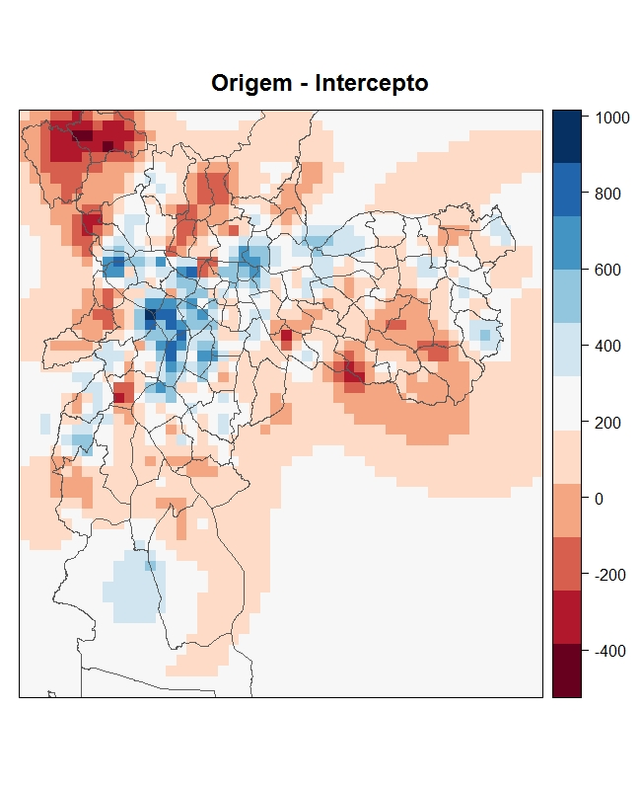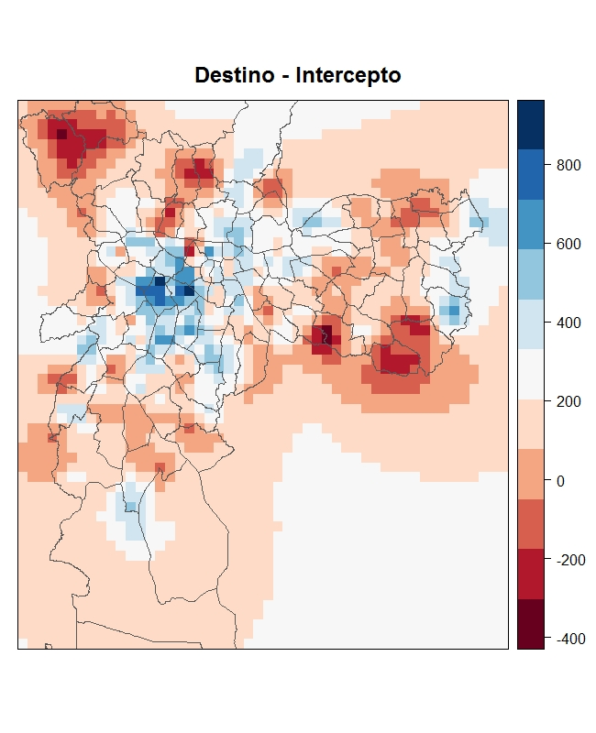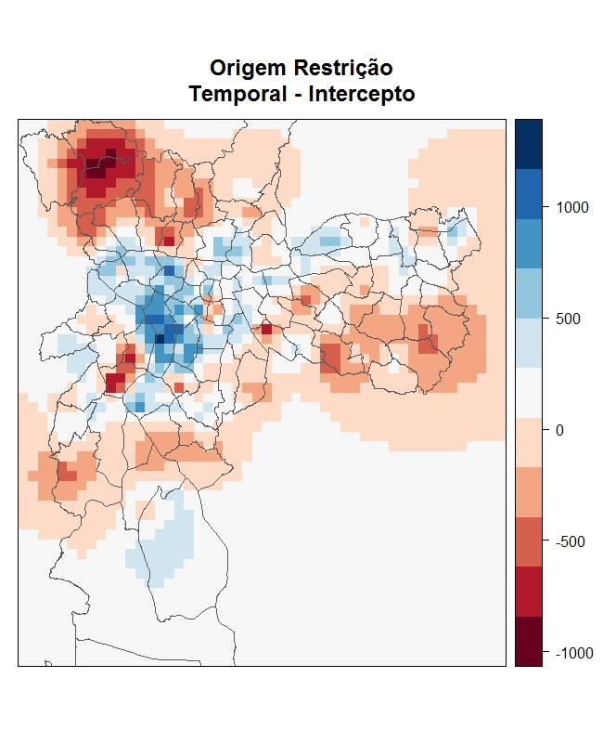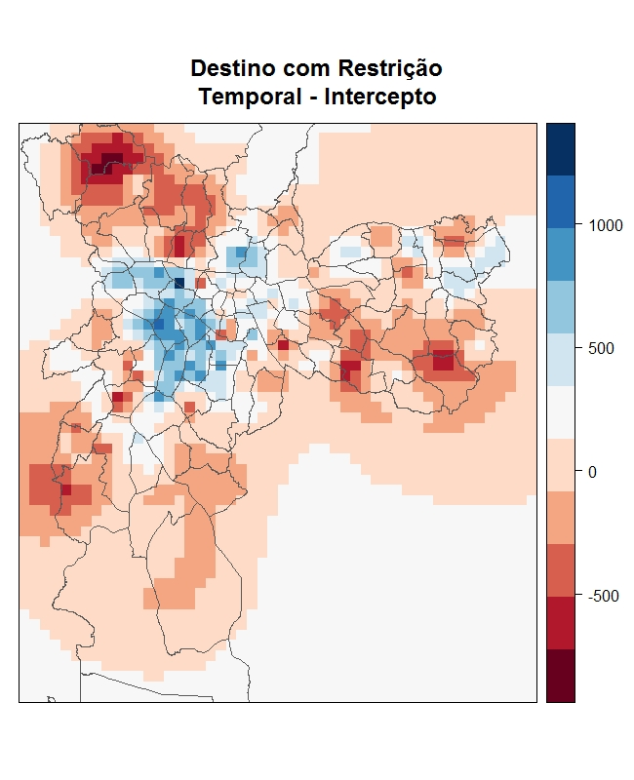

Figura 1. Mapas com as distribuições espaciais do Intercepto do modelo GWR para os cenários sem e com restrição temporal, considerando os pontos de origem e de destino das viagens. Elaboração própria.

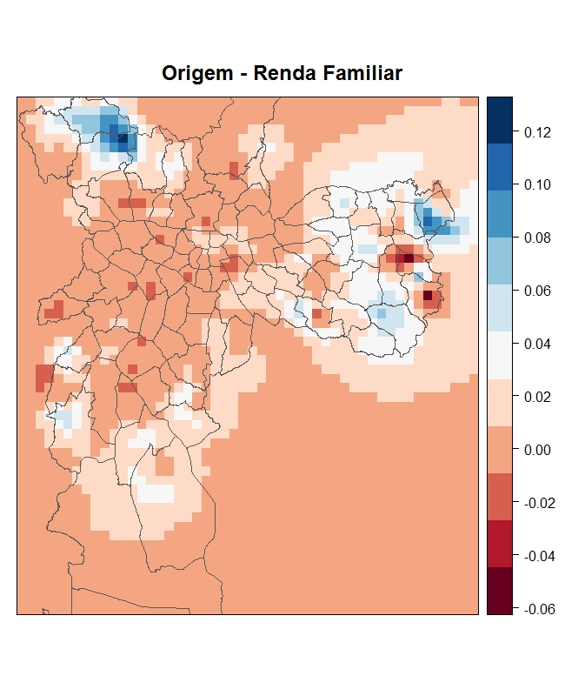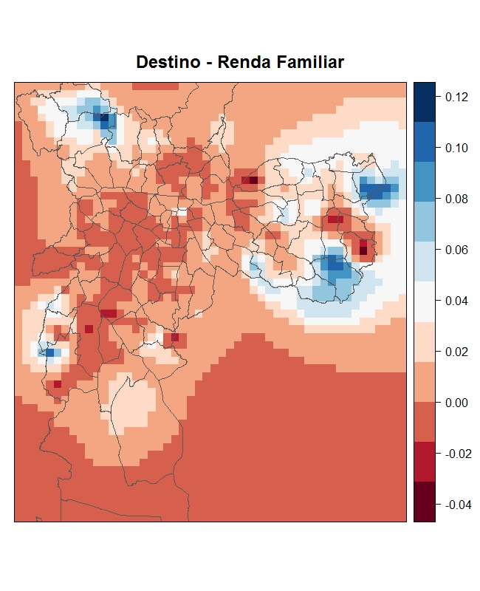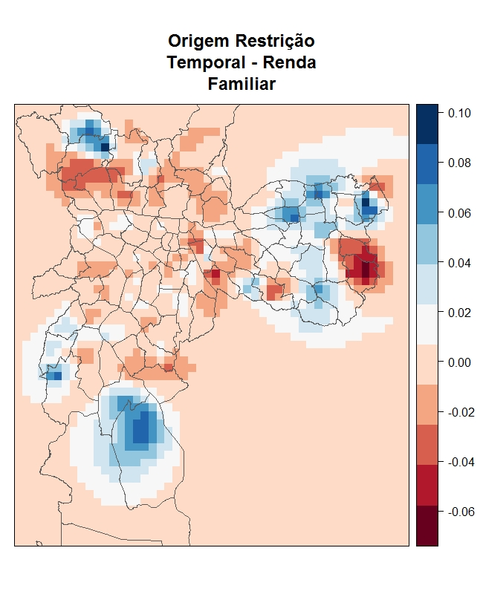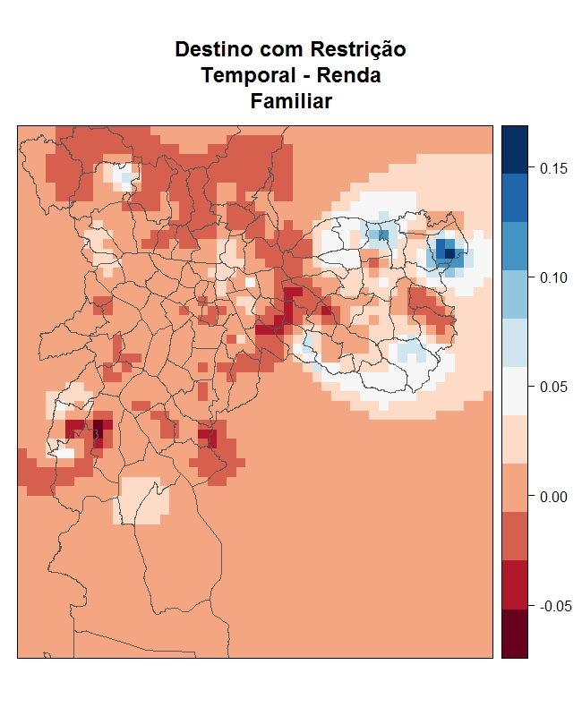

Figura 2. Mapas com as distribuições espaciais da variável Renda Familiar do modelo GWR para os cenários sem e com restrição temporal, considerando os pontos de origem e de destino das viagens. Elaboração própria.

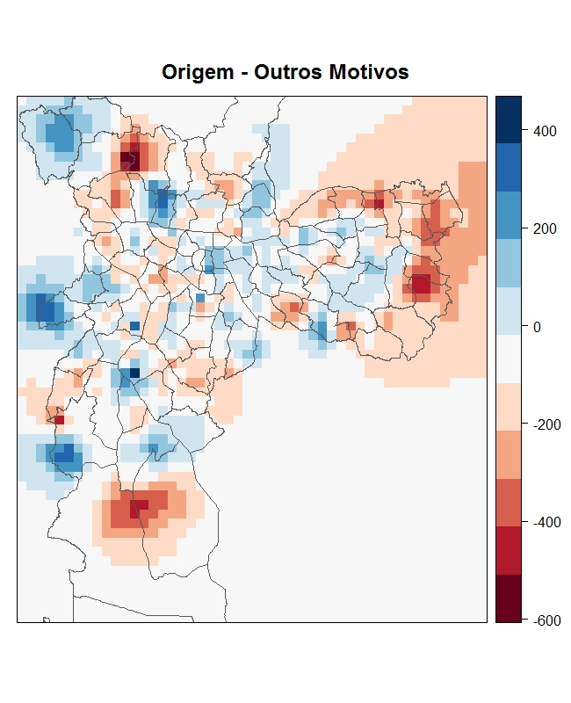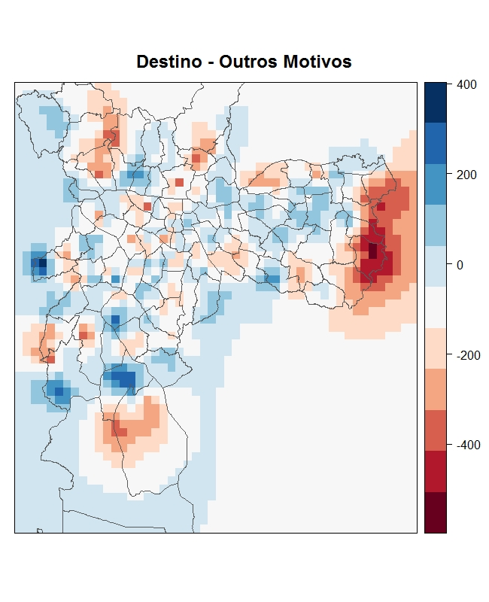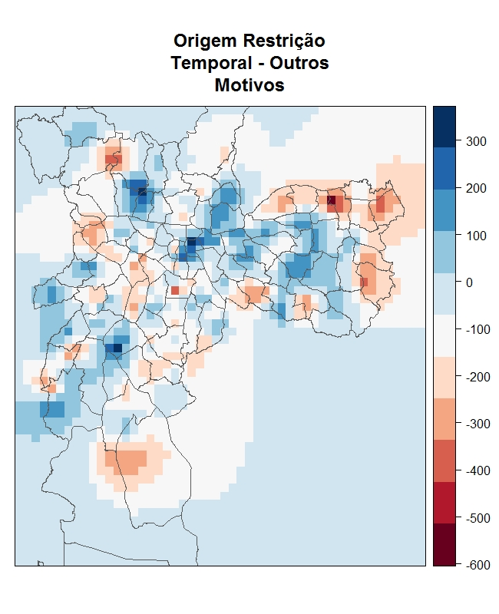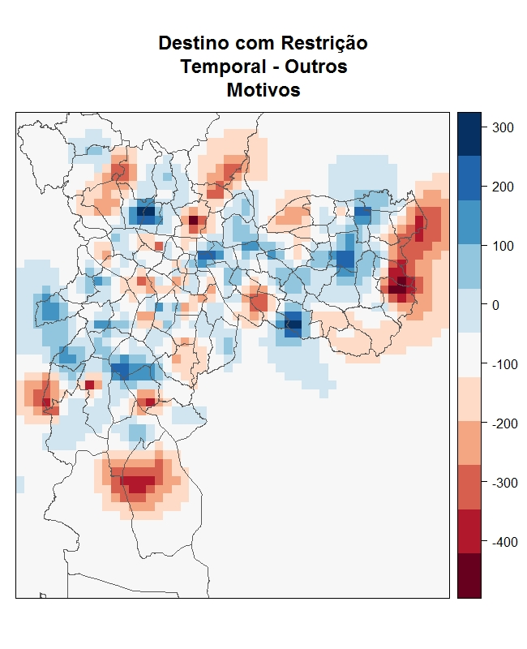

Figura 3. Mapas com as distribuições espaciais da variável Outros Motivos do modelo GWR para os cenários sem e com restrição temporal, considerando os pontos de origem e de destino das viagens. Elaboração própria.

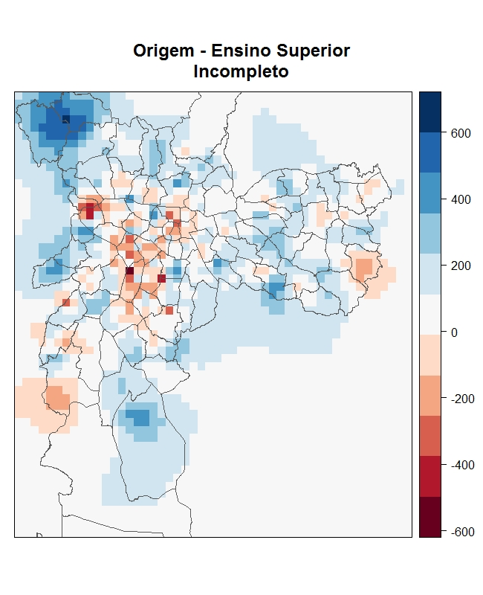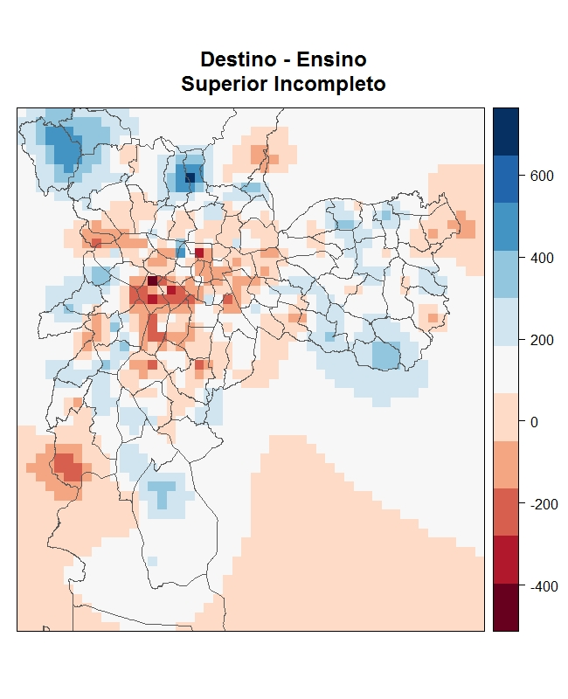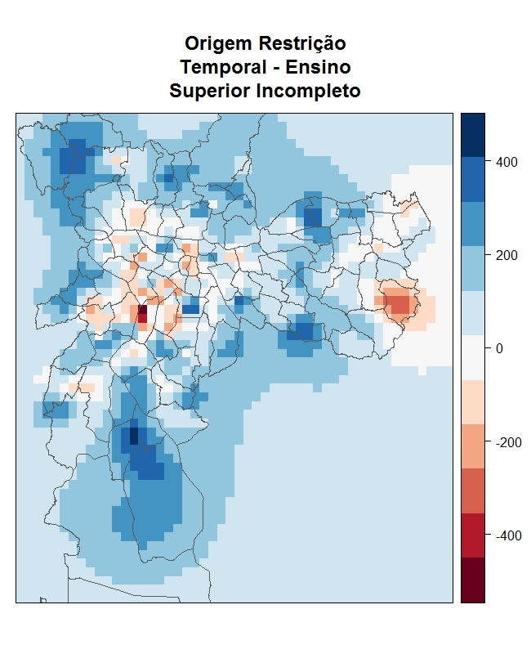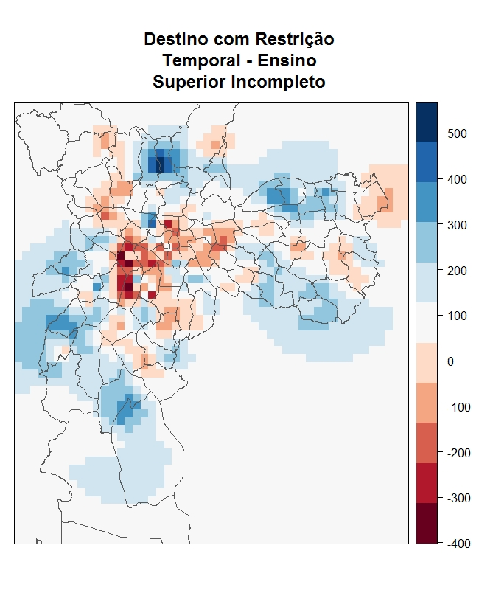

Figura 4. Mapas com as distribuições espaciais da variável Ensino Superior Incompleto do modelo GWR para os cenários sem e com restrição temporal, considerando os pontos de origem e de destino das viagens. Elaboração própria.

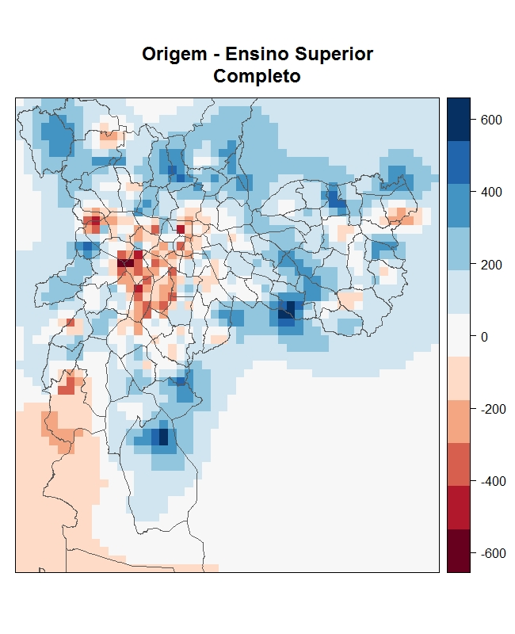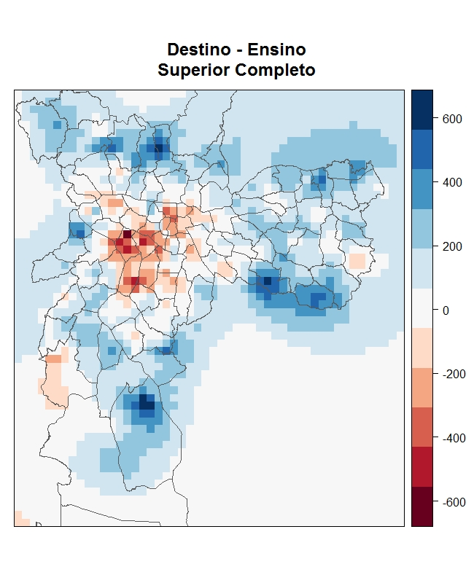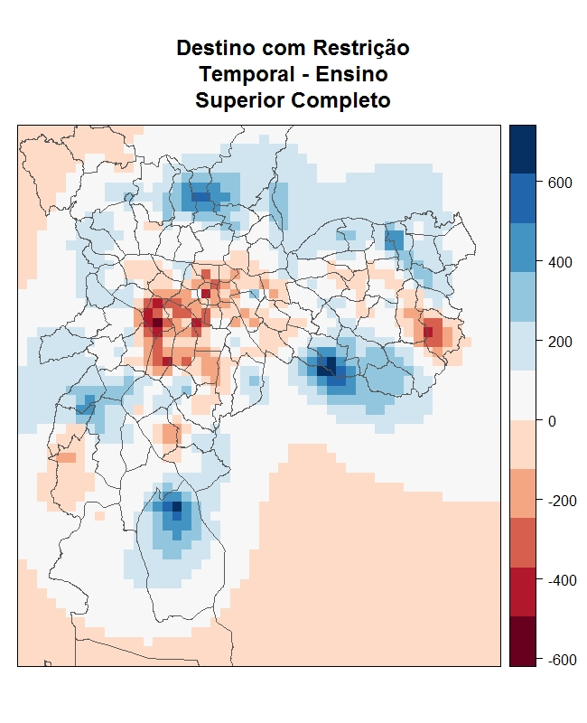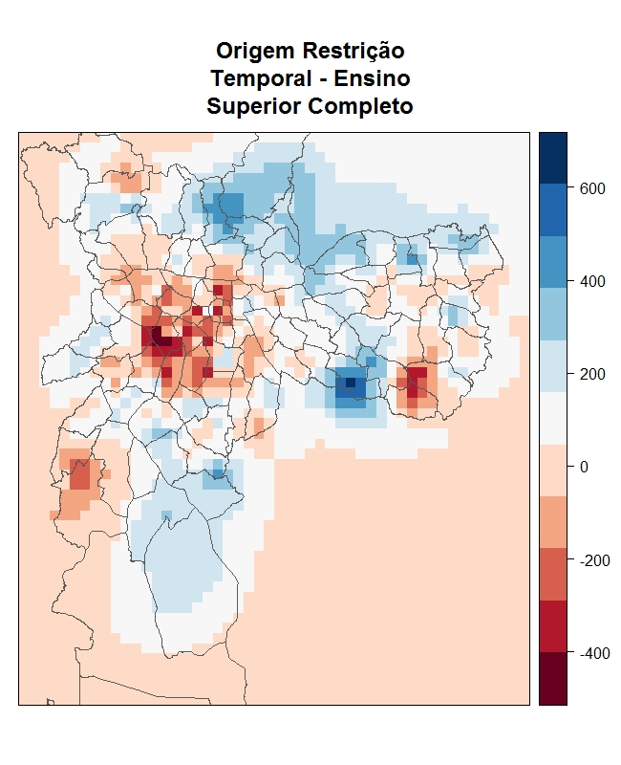

Figura 5. Mapas com as distribuições espaciais da variável Ensino Superior Completo do modelo GWR para os cenários sem e com restrição temporal, considerando os pontos de origem e de destino das viagens. Elaboração própria.

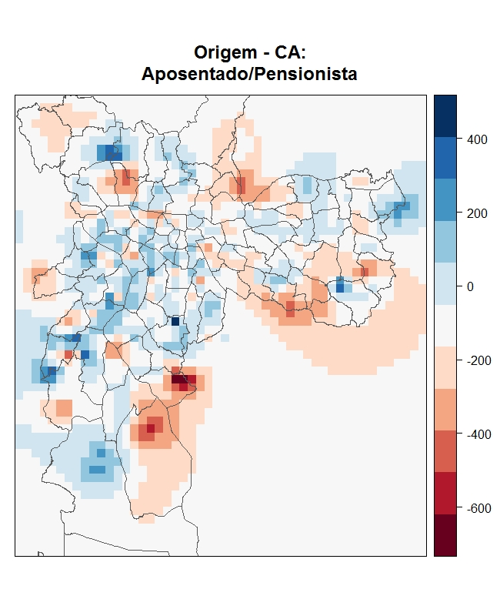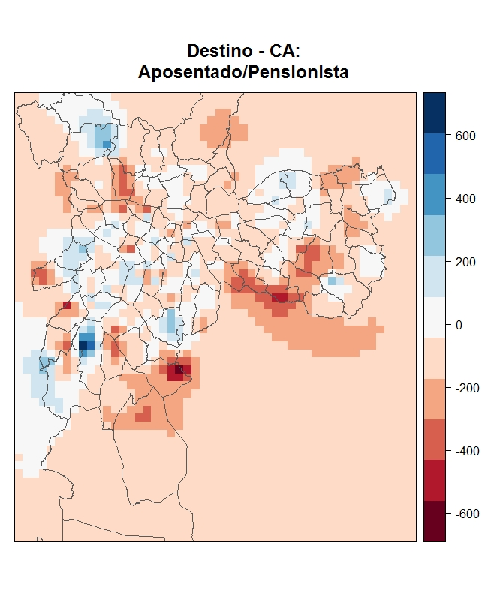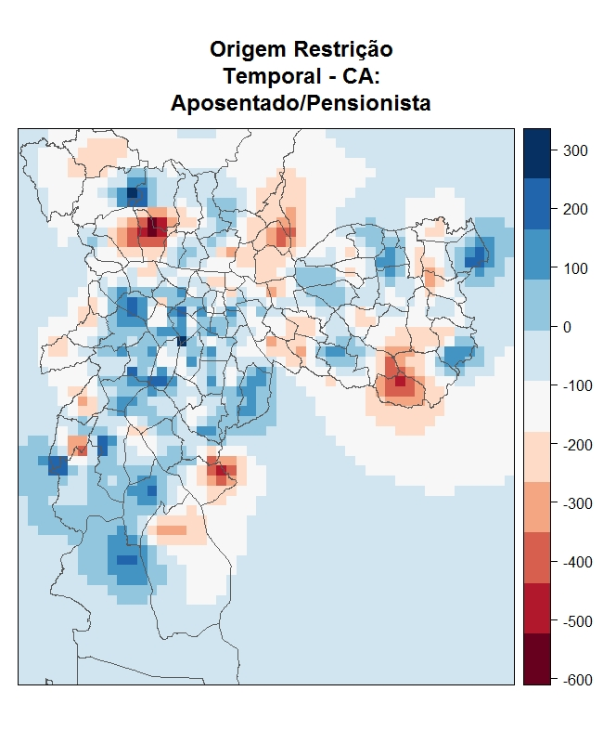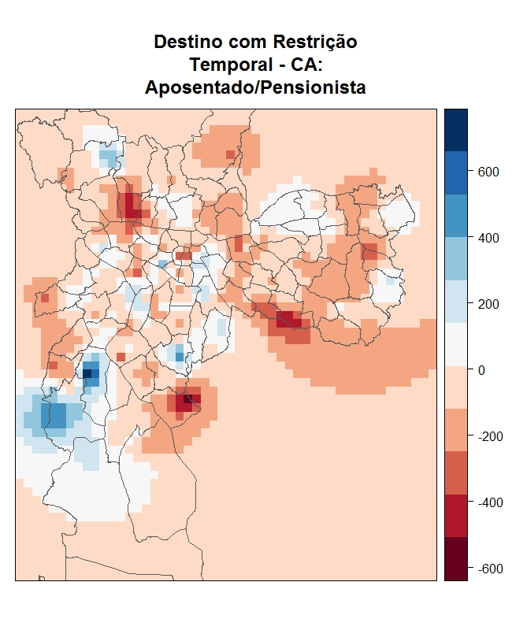

Figura 6. Mapas com as distribuições espaciais da variável Aposentado ou Pensionista do modelo GWR para os cenários sem e com restrição temporal, considerando os pontos de origem e de destino das viagens. Elaboração própria.

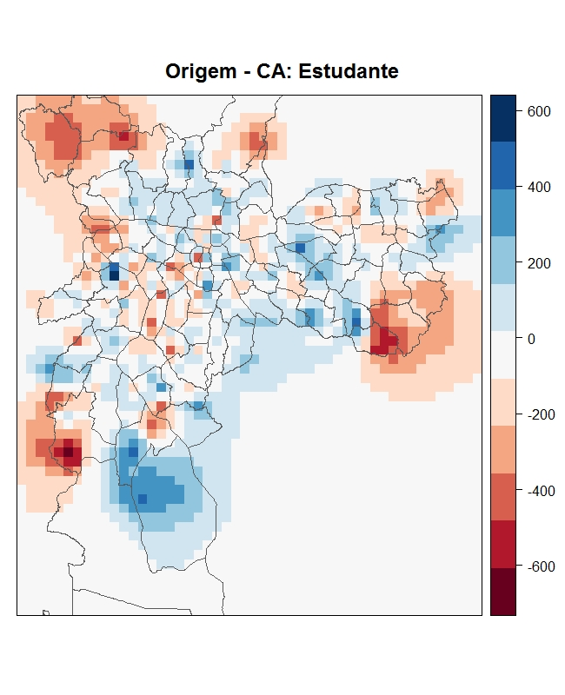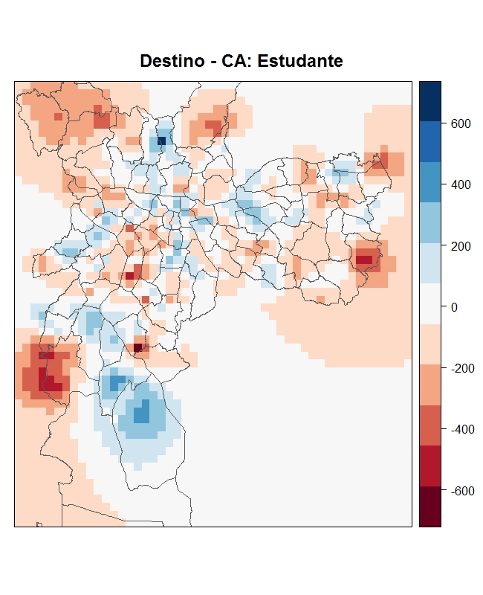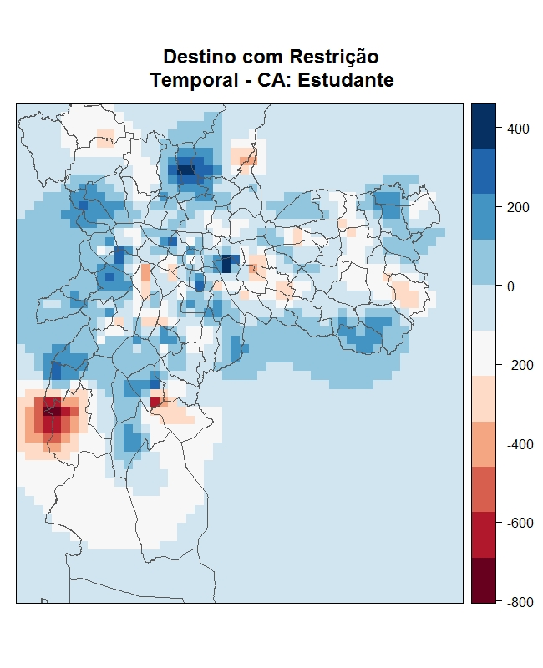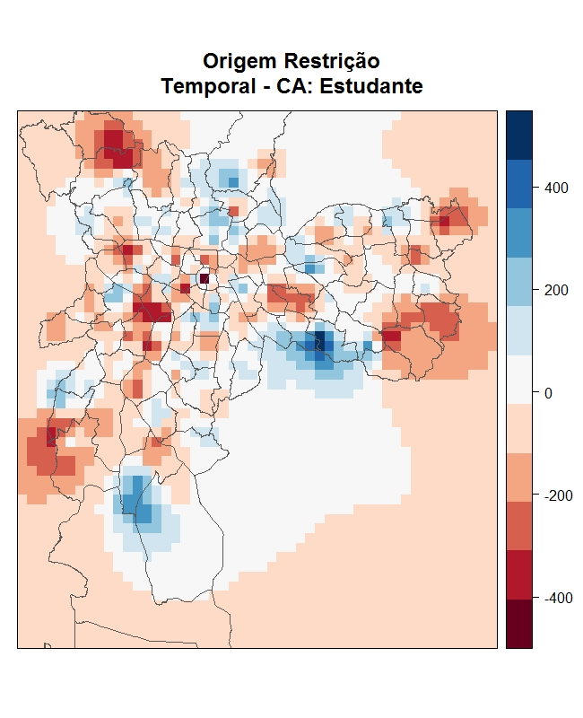

Figura 7. Mapas com as distribuições espaciais da variável Estudante do modelo GWR para os cenários sem e com restrição temporal, considerando os pontos de origem e de destino das viagens. Elaboração própria.

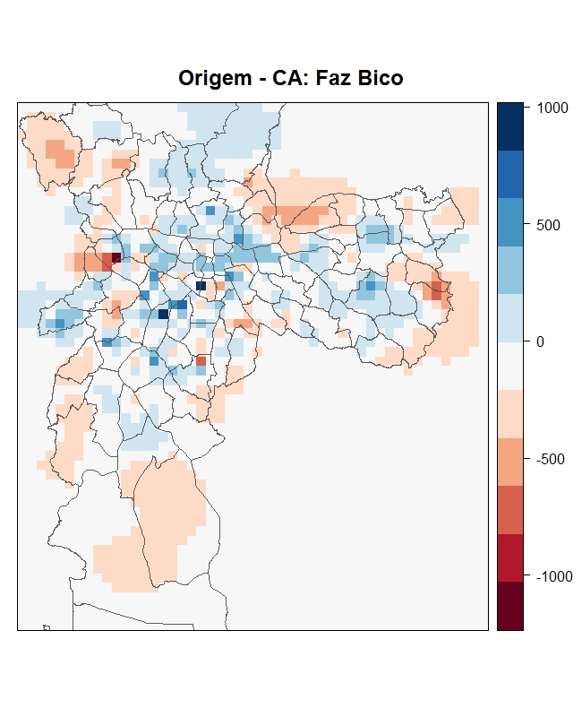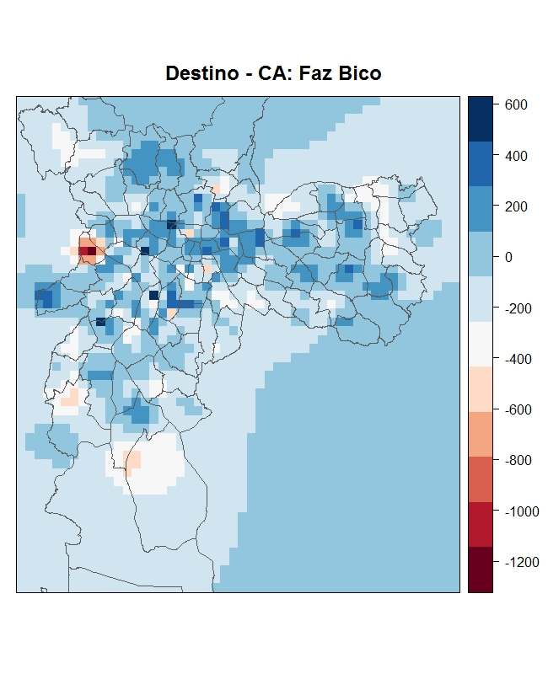

Figura 8. Mapas com as distribuições espaciais da variável Faz Bico do modelo GWR para o cenário sem restrição temporal, considerando os pontos de origem e de destino das viagens. Elaboração própria.

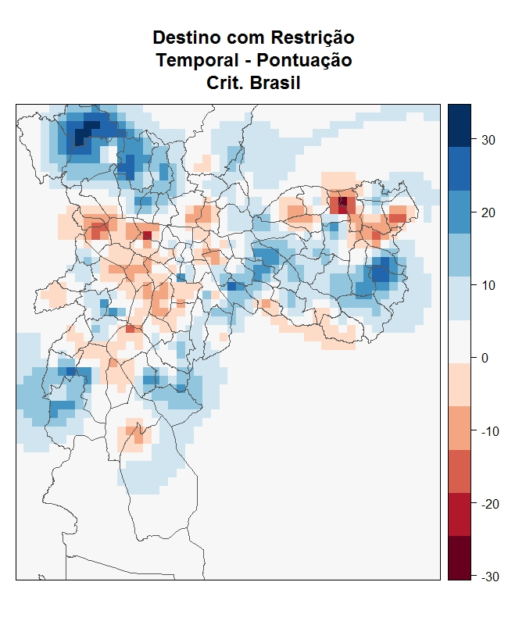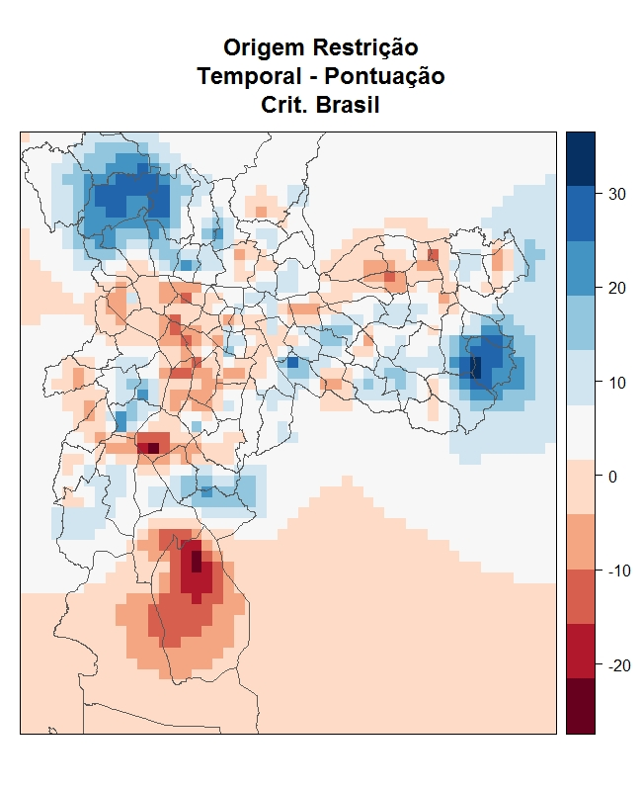

Figura 9. Mapas com as distribuições espaciais da variável Pontuação Critério Brasil do modelo GWR para o cenário com restrição temporal, considerando os pontos de origem e de destino das viagens. Elaboração própria.